Университет ИТМО

Мегафакультет компьютерных технологий и управления

Факультет программной инженерии и компьютерной техники

Лабораторная работа по программированию №4

Вариант №2712,5

Группа: Р3107

Студент: Чусовлянов Максим Сергеевич

Преподаватель: Письмак Алексей Евгеньевич

г. Санкт-Петербург

2023

Оглавление

Текст задания 3

Диаграмма классов 4

Исходный код программы 5

Результат работы программы 6

Вывод 7

# 

# **Текст задания**

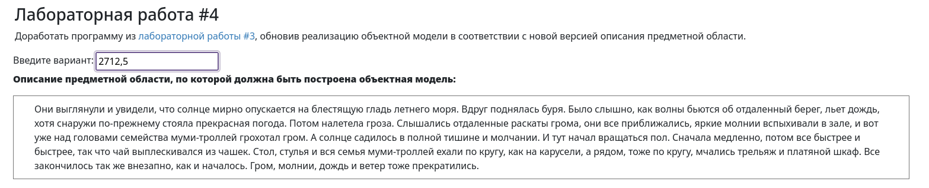**Программа должна удовлетворять следующим требованиям:**

1. В программе должны быть реализованы 2 собственных класса исключений (checked и unchecked), а также обработка исключений этих классов.
2. В программу необходимо добавить использование локальных, анонимных и вложенных классов (static и non-static).

**Порядок выполнения работы:**

1. Доработать объектную модель приложения.
2. Перерисовать диаграмму классов в соответствии с внесёнными в модель изменениями.
3. Согласовать с преподавателем изменения, внесённые в модель.
4. Модифицировать программу в соответствии с внесёнными в модель изменениями.

# **Диаграмма классов**

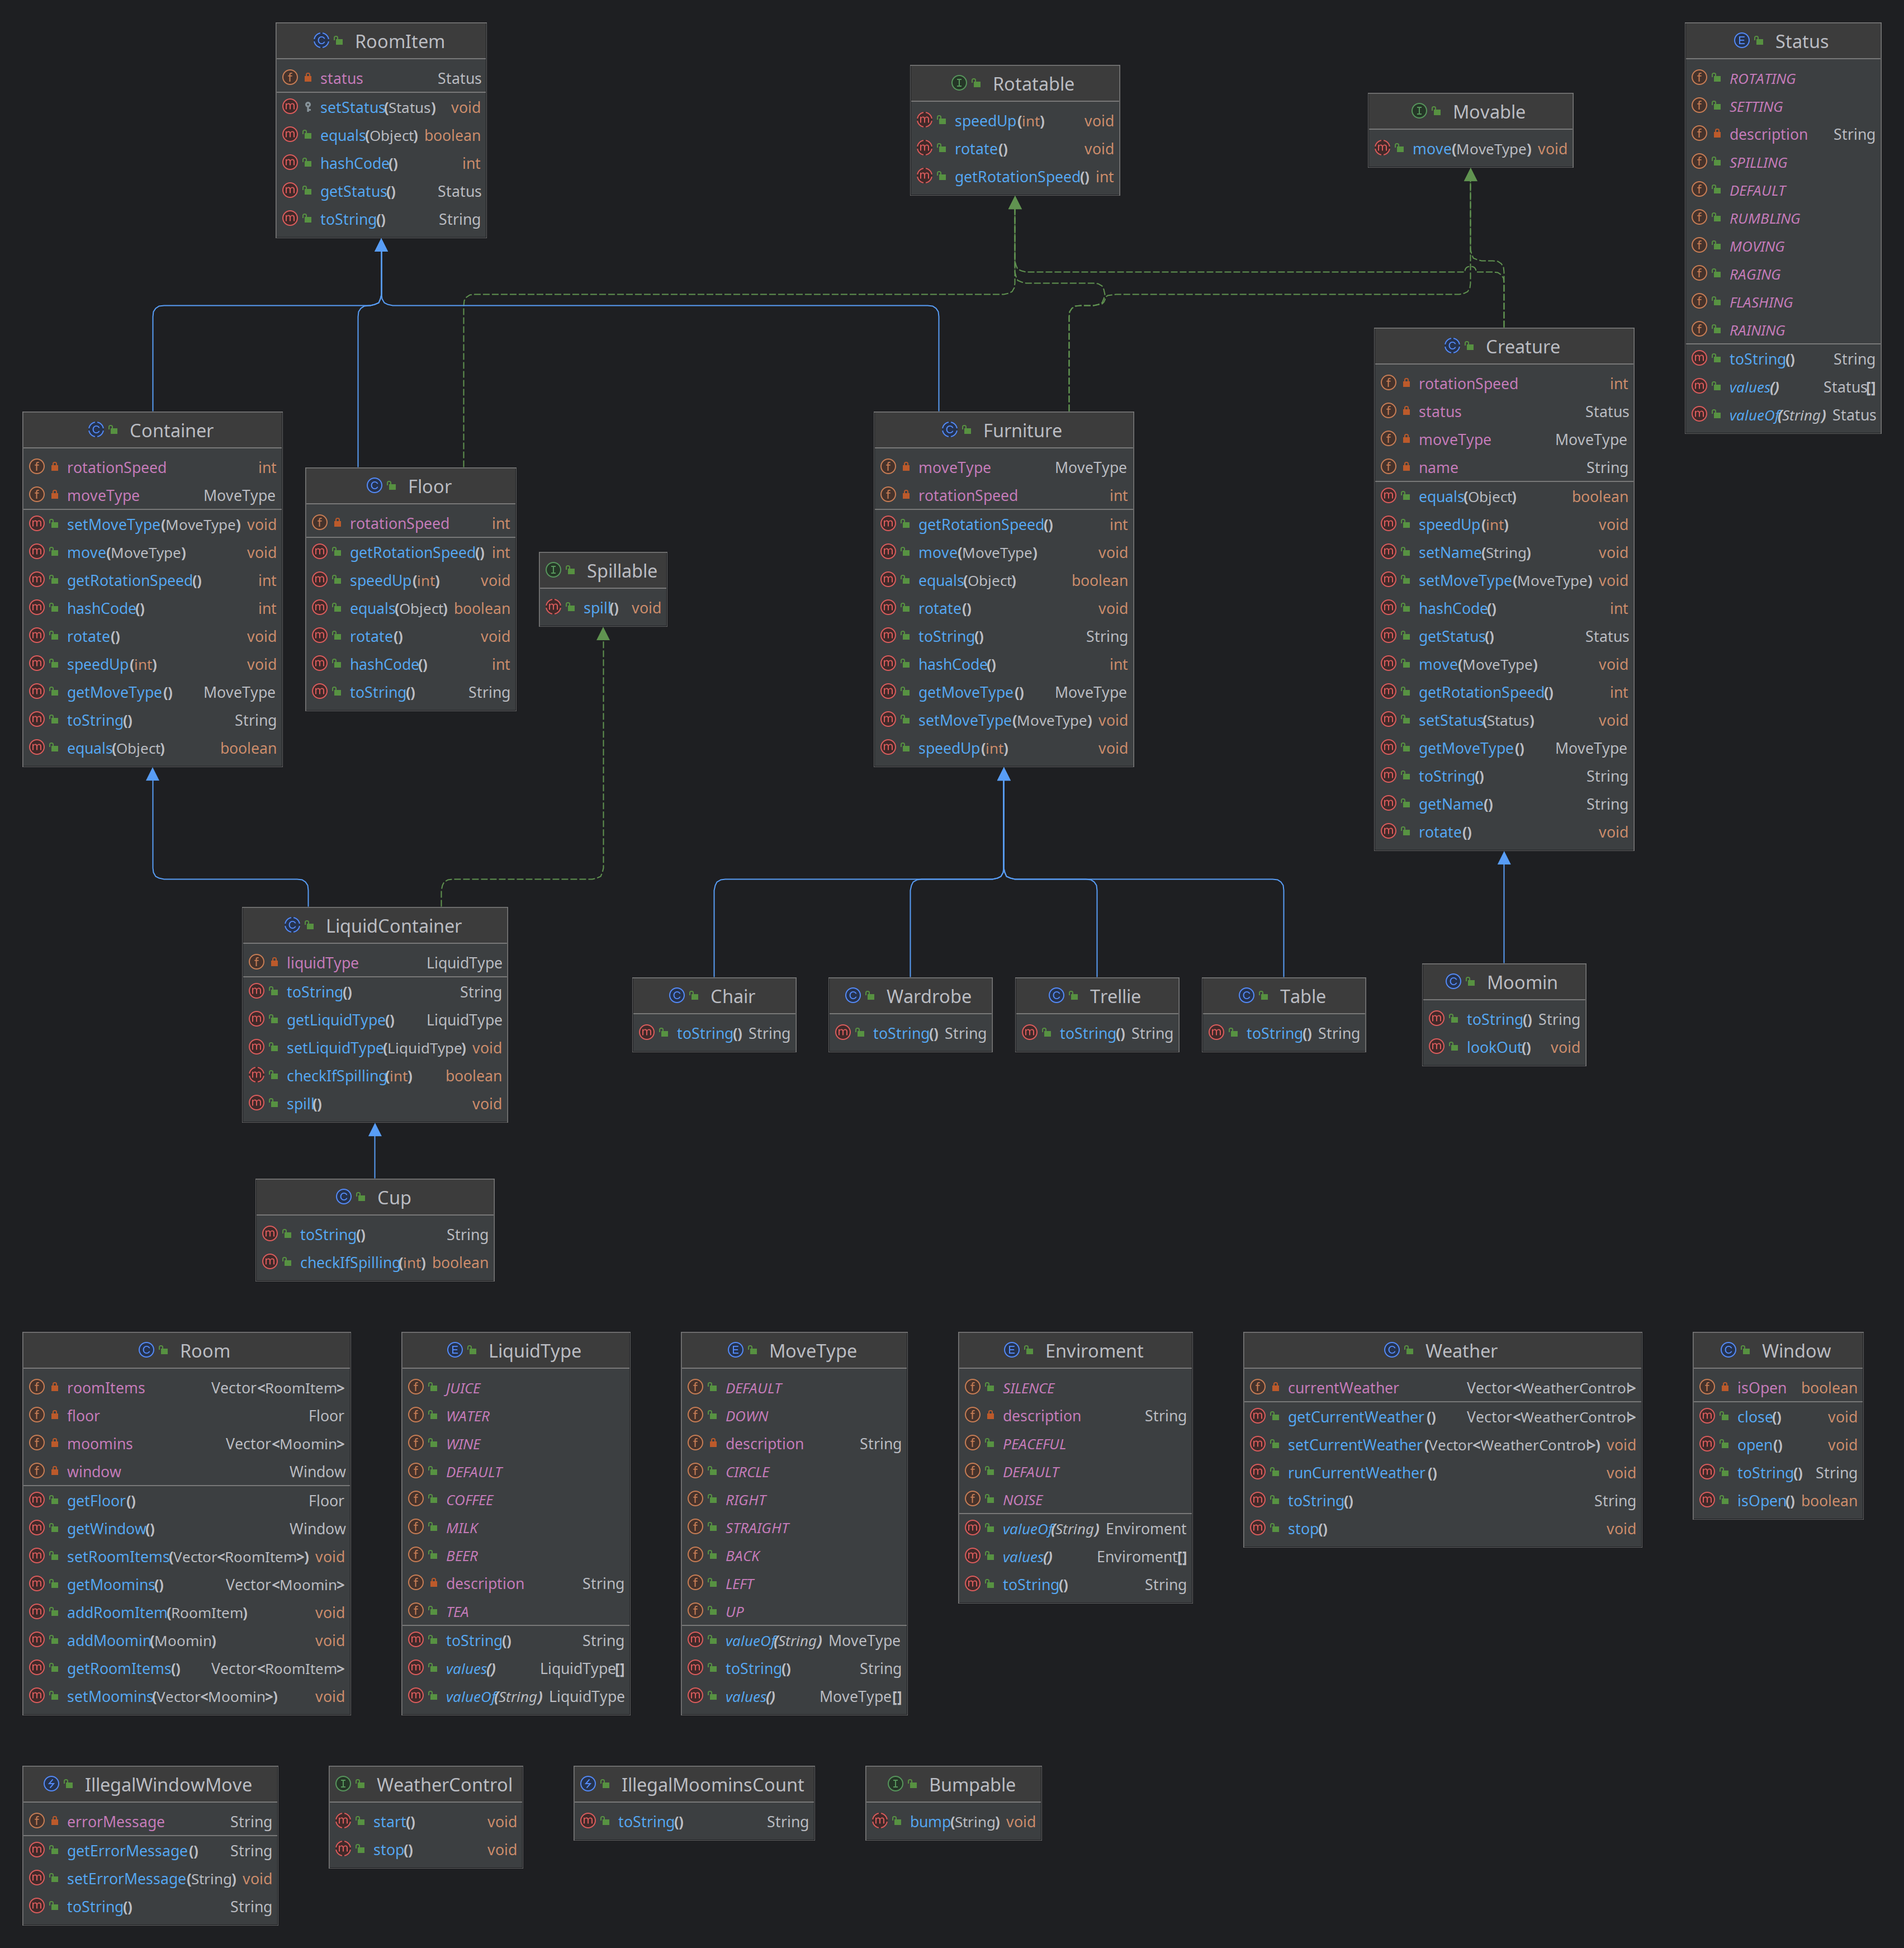

# **Исходный код программы**

Репозиторий: [https://github.com/Vaneshik/VT-Labs/tree/main/java/lab](https://github.com/Vaneshik/VT-Labs/tree/main/java/lab3)4

# **Результат работы программы**

См. в репозитории: <https://raw.githubusercontent.com/Vaneshik/VT-Labs/main/java/lab4>/log.txt

# 

# **Вывод**

Во время выполнения данной лабораторной работы я научился работать с различными видами исключений, локальными, анонимными и вложенными классами, узнал о Java Reflection API.